Componente curricular: Educação Física Ano: 9º Bimestre: 3º

Sequência didática 2

Unidade temática | Ginásticas
Objeto de conhecimento | Ginástica de conscientização corporal

Antiginástica?

Apresentação
Nessa sequência didática, trataremos a antiginástica como uma possibilidade de ginástica de conscientização corporal. Com isso, os alunos terão a possibilidade de ampliar seus conhecimentos acerca das ginásticas de conscientização corporal, além de vivenciar e refletir sobre essa prática.

Objetivos de aprendizagem

Objetivo geral
- Conhecer a antiginástica.

Objeto de conhecimento/Habilidade
Ginástica de conscientização corporal
- (EF89EF10) Experimentar e fruir um ou mais tipos de ginástica de conscientização corporal, identificando as exigências corporais dos mesmos.

Tempo previsto: 3 aulas

Aula 1
Gestão dos alunos: Os alunos realizarão as atividades individualmente e você será mediador e orientador do processo de ensino e aprendizagem.

Objetivos específicos de aprendizagem
- Compreender as características da antiginástica.
- Refletir e vivenciar exercícios da antiginástica.
- Perceber as alterações do corpo em resposta aos exercícios.

Recursos didáticos

Espaço físico: espaço claro, silencioso e confortável, podendo ser uma sala ou quadra

Materiais: bola macia do tamanho de bola de tênis, projetor e computador com acesso à internet

Desenvolvimento da aula
Momento 1 – Em roda, comece a aula apresentando os objetivos propostos. Para iniciar o diálogo a respeito do tema e levantamento diagnóstico, pergunte aos alunos o que eles compreendem por antiginástica. Espera-se que respondam que seria uma prática adversa à ginástica. Estimule-os a exemplificar a quais ginásticas estão se referindo, se à ginástica geral ou às ginásticas de condicionamento físico. Questione-os por que alguém seria contrário à prática de ginástica de condicionamento físico. Explique que a antiginástica é um método que visa ao bem-estar e possibilita o conhecimento do corpo por meio de exercícios que respeitam o ritmo e os limites de seus praticantes. Comente que esse método foi criado pela fisioterapeuta francesa Thérèse Bertherat como uma alternativa às ginásticas de condicionamento físico. O método visa ao relaxamento da musculatura e à correção dos defeitos posturais decorrentes de uma vida sedentária e da prática de exercícios físicos mal executados. Para ilustrar a conversa, assista com os alunos ao vídeo Antiginástica, disponível em: <https://www.youtube.com/watch?v=4MxUABOrRFI>. Acesso em: 8 out. 2018.
Momento 2 – A antiginástica é realizada em pequenos grupos, porém em decorrência das características da escola, em relação ao número de alunos e espaço físico, é necessária uma adaptação do método. Oriente os alunos a virem para a aula com roupas leves e confortáveis. Já durante a aula, peça que retirem os sapatos e se espalhem pelo ambiente. Lembre aos alunos da importância de perceberem as reações do corpo em resposta aos exercícios, como também do respeito aos seus limites corporais. As preliminares a seguir foram adaptadas de Bertherat e Bernstein (2010).
a) Deitem-se em decúbito dorsal com as pernas estendidas, pés soltos, braços ao longo do corpo e palmas da mão para cima. Mantenham-se em silêncio e com os olhos fechados. Peça aos alunos que percebam quais partes do corpo encostam no chão. Oriente-os a relaxar os ombros, o maxilar e a língua. Peça que sintam o peso da cabeça.

b) Entregue uma bola para cada aluno. Peça que fiquem em pé e coloquem a bola embaixo do pé direito. Depois, massageiem a bola tranquilamente por todo o pé, iniciando pela planta, seguindo pelo peito, passado pelo calcanhar, as bordas externa e interna. Lembre-os de deixar os dedos na horizontal, massageando-os suavemente, como na figura 1.

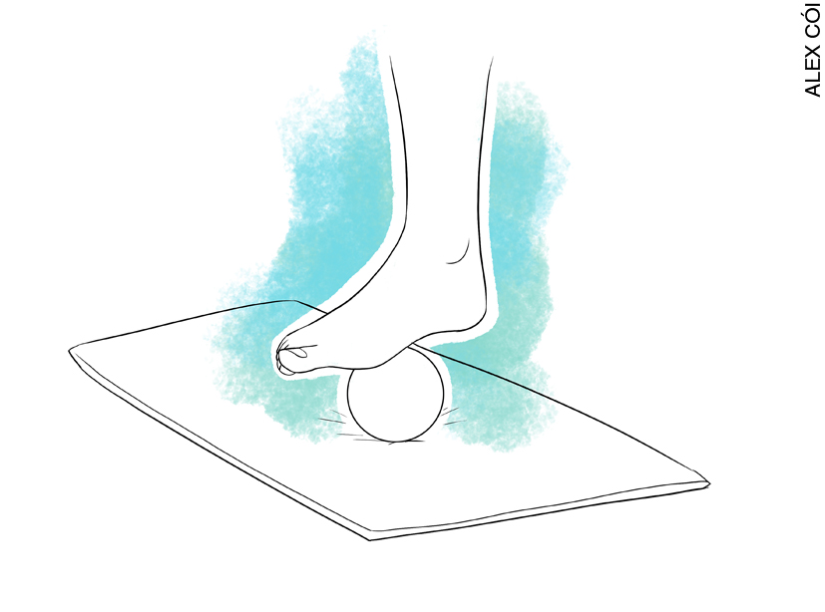
Figura 1.

Após a massagem no pé direito, os alunos continuam em pé. Peça que afastem os pés, e que, ampliando a base de apoio, realizem a flexão da coluna, inclinando o tronco para a frente e levando a cabeça em direção ao chão. Solicite que observem se sentem mais facilidade para abaixar para um dos lados. Repetir todo o procedimento com o pé esquerdo.
c) Deitem-se em decúbito dorsal, pernas estendidas, pés unidos com a ponta dos dedos para cima, palmas das mãos viradas para cima e braços encostados no corpo. O crânio, as pernas e os pés ficam no alinhamento da coluna, os braços paralelos à coluna. Respirem suavemente. Atentem para as partes do corpo que não estão em contato com o chão (nuca, costas, espaço entre os ombros e a cintura, o espaço embaixo do joelho, por exemplo). Isso pode ocorrer em decorrência de os músculos estarem encurtados.
d) Fiquem em pé com os dois pés no chão. Segurem suavemente com o polegar e o indicador a pele entre a base do nariz e o lábio superior. Puxem, sem forçar, para baixo. Deixe o maxilar solto e a língua alargada na boca, como na figura 2.

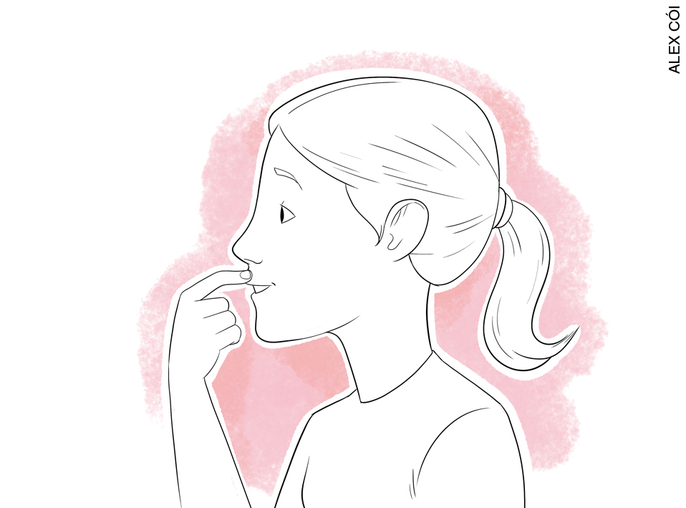
Figura 2.

Momento 3 – Em roda, inicie uma conversa a respeito das atividades realizadas. Pergunte aos alunos: “Como vocês se sentiram durante os exercícios?”, “Já haviam realizado esses movimentos?”, “Como o corpo de vocês reagiram a esses estímulos?”, “Sentiram dificuldade em algum movimento específico?”. Reforce que, com a prática, os alunos conseguirão realizar os movimentos com mais facilidade e que, nesse momento, é fundamental eles ouvirem os sinais que seus corpos emitem e respeitar os próprios limites, pois dessa forma a consciência corporal será conquistada.

Aula 2
Gestão dos alunos: Os alunos realizarão as atividades individualmente, e você será mediador e orientador do processo de ensino e aprendizagem.

Objetivos específicos de aprendizagem
- Vivenciar e refletir sobre os exercícios da antiginástica.
- Perceber as alterações do corpo em resposta aos exercícios.

Recursos didáticos

Espaço físico: espaço claro, silencioso e confortável, podendo ser em uma sala ou quadra

Materiais: cartolina e caneta hidrográfica de ponta grossa

Desenvolvimento da aula
Momento 1 – Em roda, inicie a aula retomando com os alunos o que foi realizado na aula anterior e apresente os objetivos propostos para essa aula. Ressalte que a antiginástica visa ao desenvolvimento da consciência corporal. Pergunte o que eles compreendem por consciência corporal. Destaque que a consciência corporal é a capacidade de perceber, sentir, ouvir, expressar e conhecer as possibilidades de ações do corpo no espaço onde ele está inserido. Para o seu desenvolvimento é necessário que os alunos prestem atenção neles próprios e se permitam se descobrir.
Momento 2 – Oriente os alunos para virem para a aula com roupas confortáveis e leves. Peça que fiquem descalços e espalhados pelo espaço. Os exercícios a seguir foram adaptados de Bertherat e Bernstein (1982).
a) Em pé, tentem unir os pés, encostando uma borda interna na outra. Encostem os tornozelos e os primeiros metatarsos, sendo que estes últimos devem repousar no chão. Vocês podem sentir dificuldade em realizar esse simples movimento, sentindo um desequilíbrio para a frente. Insistam um pouco na posição, como na figura 3.
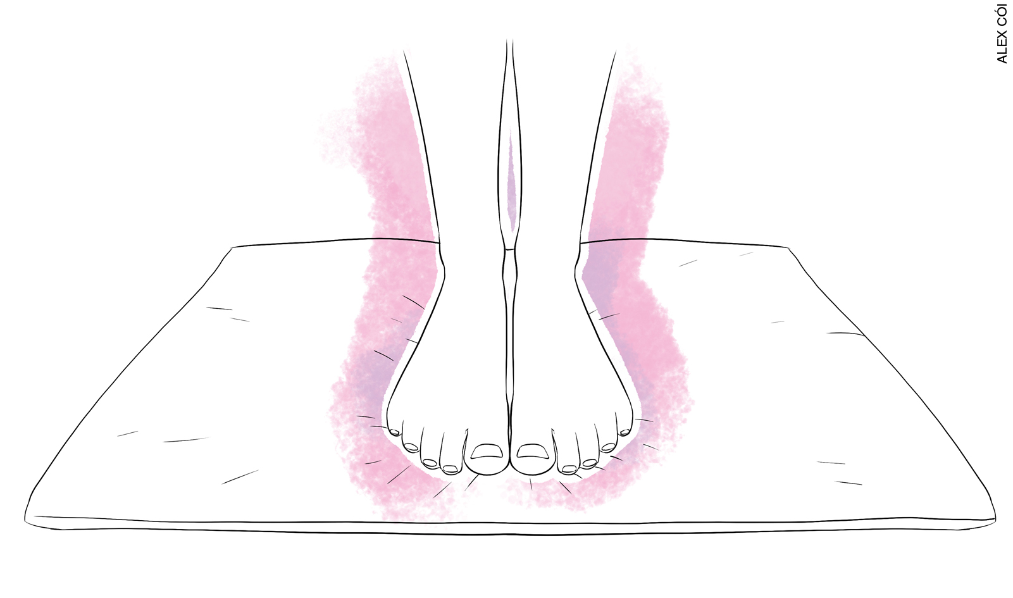
Figura 3.

b) Sentados sobre os ísquios, os ossos da bacia, flexionem as pernas, apoiem os pés no chão com os calcanhares em direção aos joelhos, endireitem a coluna e a cabeça para cima, “cresçam”. Coloquem as mãos no chão com as palmas viradas para cima. Observem o contato dos ísquios e dos pés no chão. Vocês podem sentir um desequilíbrio para trás. Para compensar esse desequilíbrio, estendam o pescoço para a frente, como na figura 4.

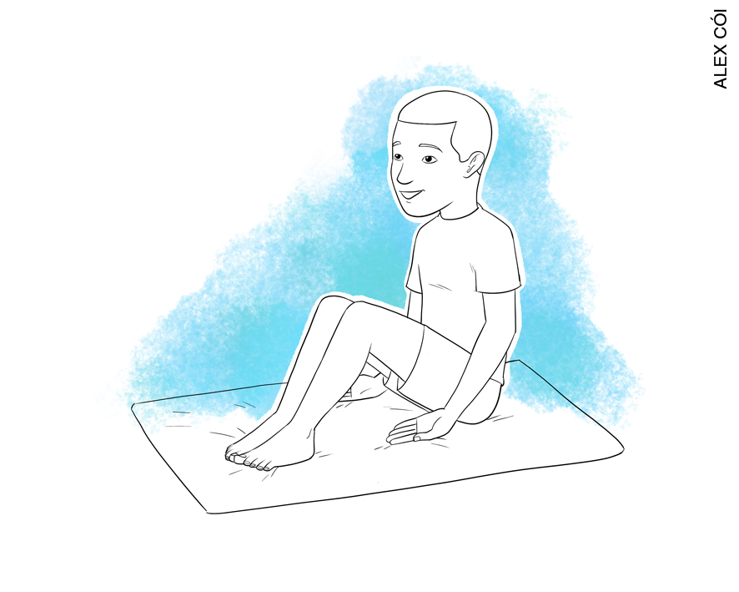
Figura 4.

c) Deitem-se em decúbito dorsal, com as pernas paralelas e os braços ao longo do corpo. Observem como a cabeça encosta no chão. Depois observem a maneira como a coluna encosta no chão. Todas as vértebras estão apoiadas no chão? Observem a respiração. Vocês conseguem sentir o peito abaixando? Conseguem esvaziar todo o ar inspirado? Para isso é necessário contrair o diafragma ou a barriga para expirar.
d) Continuem deitados com as costas no chão e com as pernas flexionadas, os braços ao longo do corpo e as palmas das mãos viradas para cima. Com os olhos abertos, tentem olhar para a ponta do nariz. Olhem os joelhos. Agora deixem a cabeça virar para a direita e para a esquerda. Deixem a parte posterior da cabeça, o espaço entre as orelhas, encostar todo o peso no chão. Sem levantar a cabeça, tentem realizar o movimento de enxugar a boca no ombro, primeiro à direita e depois à esquerda. Agora tentem soprar ar quente no ombro direito como se quisessem esquentá-lo e façam o mesmo com o lado esquerdo, como nas figuras 5 e 6.
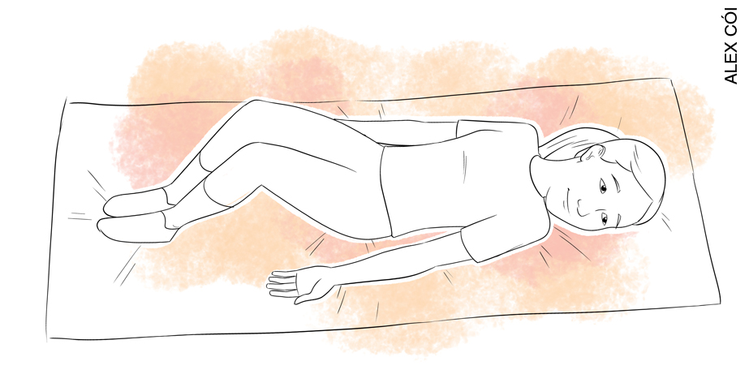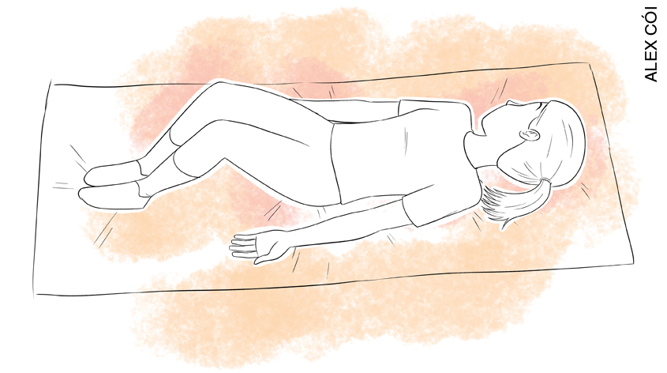
Figura 5. Figura 6.

Momento 3 – Em roda, converse com os alunos sobre as impressões dos movimentos realizados. Peça que pensem em uma palavra que expresse as sensações percebidas durante a aula e escreva as palavras de cada aluno na cartolina. Analise as palavras descritas, observando se há uma relação entre elas. Destaque que cada aluno apresenta uma percepção diferente, e que a consciência corporal é a capacidade de perceber o corpo, entender as suas necessidades e possibilidades, como também os seus limites, e a partir do desenvolvimento dessa consciência corporal é possível explorar ainda mais as possibilidades do corpo de modo seguro e consciente.

Aula 3
Gestão dos alunos: Os alunos realizarão as atividades individualmente e em duplas, e você será mediador e orientador do processo de ensino e aprendizagem.

Objetivos específicos de aprendizagem
- Vivenciar e refletir sobre os exercícios da antiginástica.
- Perceber as alterações do corpo em resposta aos exercícios.

Recursos didáticos

Espaço físico: espaço claro, silencioso e confortável, podendo ser em uma sala ou quadra

Material: não será necessário

Desenvolvimento da aula
Momento 1 – Em roda de conversa, inicie a aula apresentando os objetivos propostos. Retome com os alunos as atividades realizadas na aula anterior. Pergunte como eles se sentiram após as aulas, se estavam mais relaxados. Questione-os a respeito do motivo de as ginásticas de conscientização corporal serem pouco divulgadas nas mídias e pouco frequentes nas academias. Perante a complexidade do assunto, diga que uma possível explicação é que as ginásticas de conscientização corporal não estão preocupadas com o desenvolvimento de um corpo malhado, que o foco está no autoconhecimento e no respeito ao corpo. Esses conhecimentos muitas vezes são desprezados ao se tentar conquistar o corpo perfeito imposto pela mídia. Desse modo, as ginásticas de conscientização corporal, como a antiginástica, andam na contramão do que é propagado pelas mídias e redes sociais.
Momento 2 – Oriente os alunos para estarem com roupas confortáveis e leves. Peça que fiquem descalços e espalhados pelo espaço. Os exercícios a seguir foram adaptados de Bertherat e Bernstein (2010) e Bertherat e Bernstein (1982).
a) Sentem-se sobre os ísquios. Com a cabeça levantada e olhando para a frente, endireitem a coluna para o alto. Coloquem as mãos sobre as coxas com as palmas viradas para cima, estendam as pernas juntas e depois afastem os calcanhares o mais longe possível dos ísquios. Observem o contato das nádegas, das coxas, dos joelhos e da panturrilha com o chão, como na figura 7.

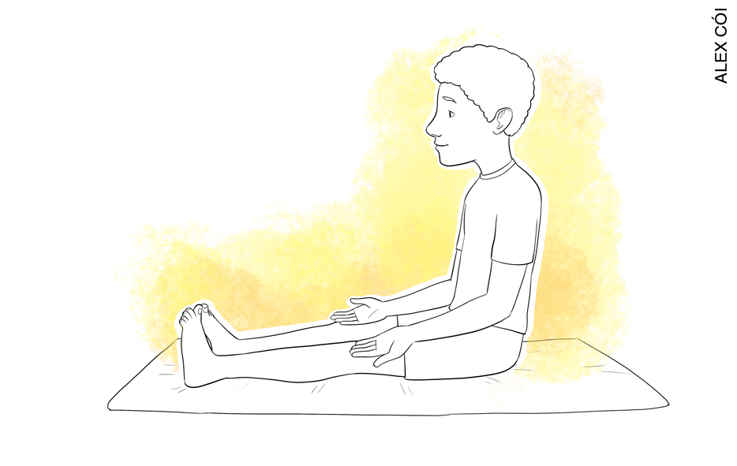
Figura 7.

b) Oriente os alunos para que esse exercício seja realizado em duplas. Peça que iniciem o movimento deitados em decúbito dorsal, observando os pontos de apoio do corpo no chão. Em seguida, sem que os corpos se toquem, peça que sentem de costas um para o outro sobre os ísquios, com as pernas estendidas, as mãos sobre as coxas, os pés e as palmas das mãos virados para cima. “Cresçam” a coluna. Depois, solicite que se aproximem. O contato estabelecido será pelas costas, pelos ombros e, se conseguirem, pela cabeça (a diferença de altura entre os alunos não tem importância). Observem as sensações decorrentes do contato. Eles devem abrir a boca, deixando os lábios soltos, e soprar sem fazer barulho. Peça que os alunos observem o que sentem ao encostar no colega: “A respiração dele?”, “A sua respiração?”, “O calor?”, “Esse contato é suave?”, “É delicado ou é agressivo?”. Agora, peça que deixem o som de seus corpos fluírem, que falem uma frase espontânea, alternadamente. Após esse momento, peça que se separem devagar, deitem novamente de costas para o chão e observem como suas costas estão apoiadas, comparadas ao início da sessão.
c) Peça aos alunos que se sentem um de frente para o outro, na mesma posição do exercício anterior, porém agora o contato será feito pelas plantas nos pés. As pernas estarão estendidas, as palmas das mãos viradas para cima e apoiadas sobre a coxa. Solicite aos alunos que se olhem nos olhos e, com a boca entreaberta, expirem o ar sem fazer barulho. Os dois, juntos, devem endireitar a postura, “crescendo” para cima. Oriente-os a deixar sair os sons provocados pela tensão do corpo e a observar como é esse som. Observe a figura 8.

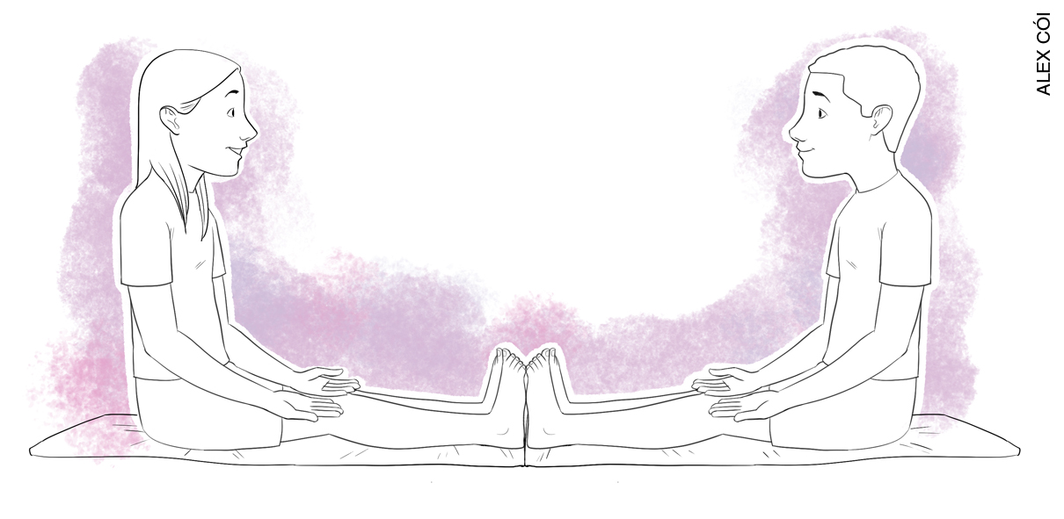
Figura 8.

d) Peça aos alunos que, individualmente, explorem a orelha com o polegar e o indicador, passando pelos lobos e conchas, do lado de dentro e do lado de fora. Peça que terminem com uma massagem suave por toda a superfície da orelha, como na figura 9.

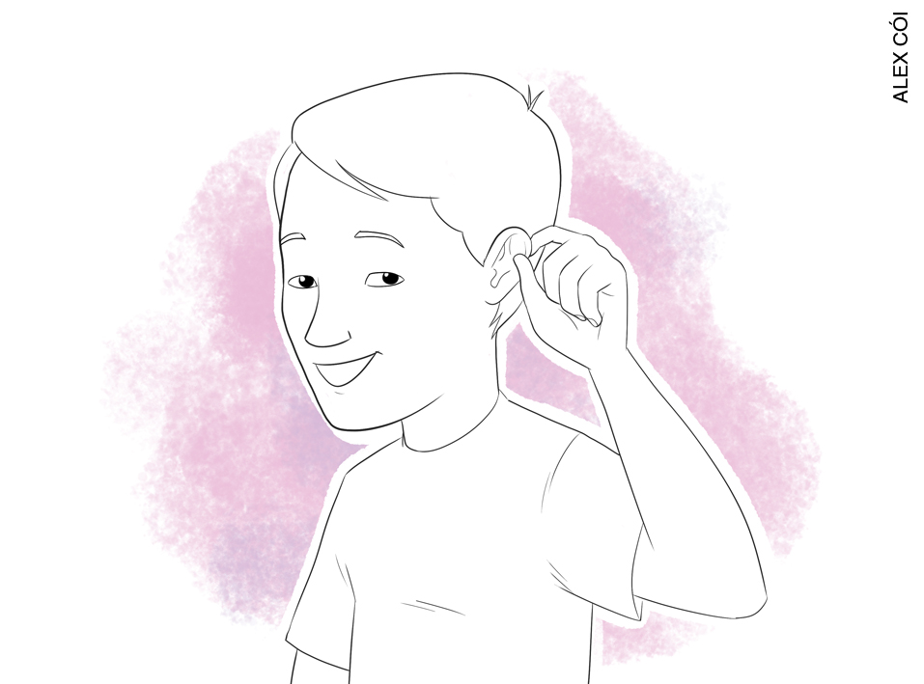
Figura 9.

Momento 3 – Em roda, converse com os alunos sobre as sensações observadas nos exercícios vivenciados. Peça que exponham de que maneira se sentiram durante e após a realização dessas atividades. Destaque que as dificuldades enfrentadas com a prática podem ser decorrentes de uma vida sedentária ou resultado de posturas inadequadas. Reforce que a intenção da antiginástica é fazer que o praticante perceba essas dificuldades e consiga superá-las por meio do autoconhecimento. Encerre a sequência didática ressaltando que a antiginástica é um método que busca o bem-estar por meio do desenvolvimento da consciência do corpo. Reforce que essa é mais uma possibilidade de ginástica de conscientização corporal, e cabe a cada um optar pela prática que mais lhe agrada. O importante é manter uma vida ativa e saudável.

Acompanhamento da aprendizagem
Observe durante as aulas os aspectos relacionados ao envolvimento e à participação dos alunos. Observe e corrija os movimentos realizados. Procure observar as dificuldades enfrentadas e auxilie nas possíveis soluções. Verifique a concentração dos alunos para a realização dos exercícios.
Como avaliação, proponha para os alunos a elaboração de um texto reflexivo, disponibilizando as seguintes questões para orientar o processo: “O que você compreendeu por antiginástica?”, “O que é consciência corporal?”, “Por que é importante o desenvolvimento da consciência corporal?”, “Como você se sentiu durante as práticas?”, “Você conseguiu ouvir seu corpo?”. Outras possibilidades de avaliação: realização de um trabalho conceitual sobre a antiginástica; criação de um desenho ou um quadro para expressar as sensações percebidas no decorrer das aulas; elaboração de um mapa conceitual com a articulação dos diferentes conceitos abordados na sequência didática, dentre eles: ginástica de conscientização corporal, antiginástica, consciência corporal, respeito, bem-estar, movimentos, sentidos, emoções, dores, limites, entre outros. Verifique se os alunos conseguiram perceber as reações dos seus corpos durante os exercícios, se compreenderam que a antiginástica é um método que visa ao bem-estar por meio da consciência corporal.

Autoavaliação
Após o trabalho com a sequência didática, apresente aos alunos a autoavaliação a seguir. Se preferir, reproduza as questões na lousa e peça que as copiem e as respondam.

AUTOAVALIAÇÃO | SIM | MAIS OU MENOS | NÃO
Fui capaz de realizar os exercícios propostos?
Fui capaz de compreender o que é a antiginástica?
Fui capaz de compreender o que é consciência corporal?
Fui capaz de perceber as reações do corpo durante as práticas?
Fui capaz de me concentrar para realizar os exercícios?

Referências
BERTHERAT, B.; BERNSTEIN, C. O corpo tem suas razões: antiginástica e consciência de si. Tradução de Estela dos Santos Abreu. 21. ed. São Paulo: WMF Martins Fontes, 2010.
____________. O correio do corpo: novas vias da antiginástica. 2. ed. São Paulo: Martins Fontes, 1982.

